El conversor USB a serial PL2303 viene con un problema, ya que en 2008 las copias en China estaban a la orden del día.
Windows lo reconocera como un usb con un driver del 2018, pero sola funciona con un driver original del fabricante del 2008.

Procedimiento:
- Desinstalar el software que esta instalado por defecto
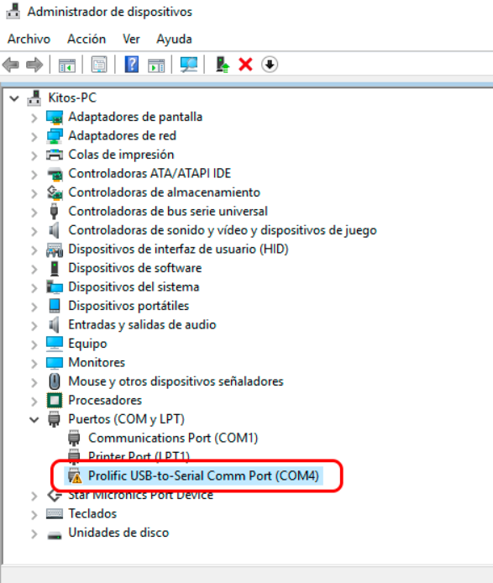

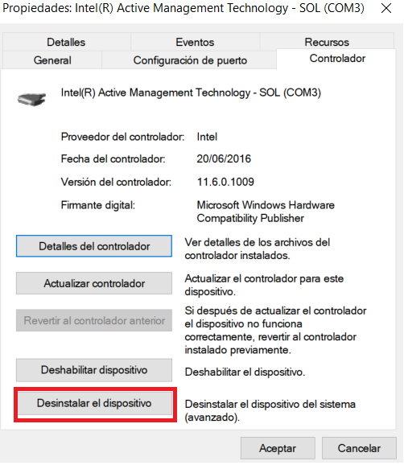

- Descargar el driver. Esta incluido en este proyecto.
- Volver a conectar el usb y clik derecho sobre el para buscar el controlador previamente descargado.

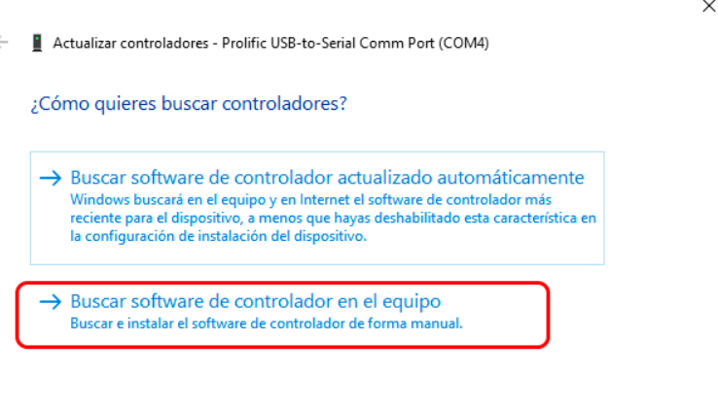

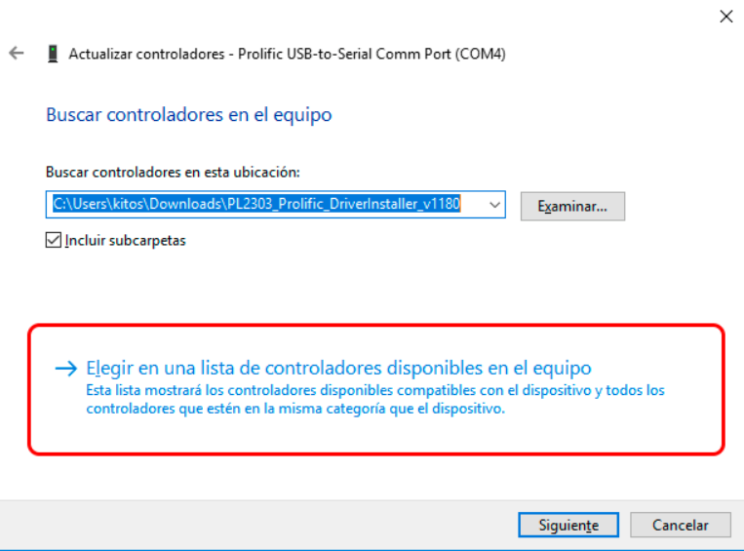

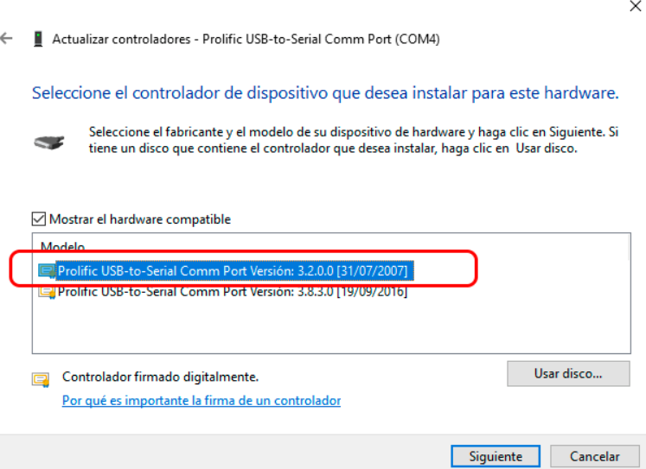

- Resultado final
